**Скакун Яким (Skakun Jakim)**

11 января 1808 г – крещение сына Адама (НИАБ 136-13-893, лист 64, №4/1808-р (ориг))

**НИАБ 136-13-894:** Лист 64. **Метрическая запись №4/1808-р (ориг).**

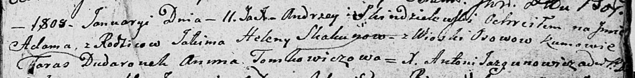

Дедиловичская Покровская церковь. 11 января 1808 года. Метрическая запись о крещении.

Skakun Adam – сын родителей с деревни Осовo.

Skakun Jakim – отец.

Skakunowa Helena – мать.

Dudaronek Taras – кум.

Tomkowiczowa Anna – кума.

Jazgunowicz Antoni - ксёндз.